## 文件存放路径

C:\Users\PC\AppData\Roaming\Microsoft\AddIns

## 食用方式

1. 打开任意excel
2. 依次点击：“文件” 🡪 “选项”
3. 依次点击：“加载项“ 🡪 ”转到“

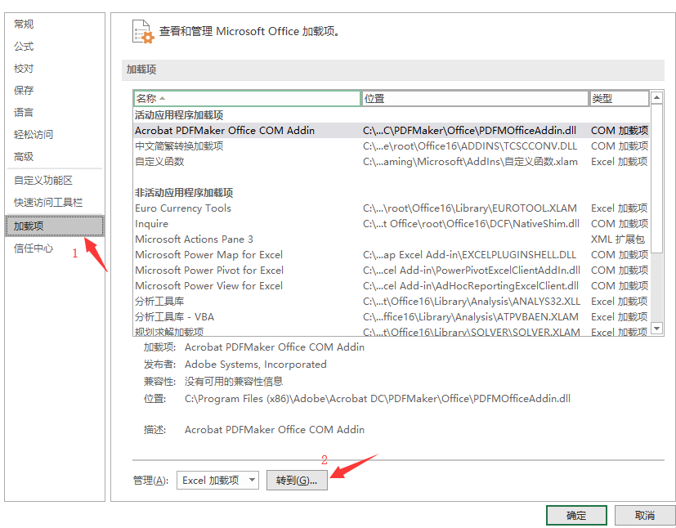

1. 将”自定义函数”打勾

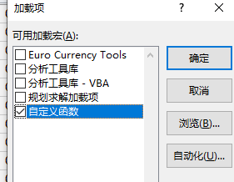

## 函数说明

Contxt(分隔符，单元格区域，[分隔符2]，[单元格区域2])

ContxtGroup(分隔符，单元格区域，[组分隔符],[每组数量])

RandNotSame(输出数字数量，[最小值]，[最大值])

## 函数示例

=Contxt("-",B2:G2) 输出1-2-3-4-5-6

=Contxt("-",B3:D3,":",E3:G3) 输出1-2-3:4-5-6

=ContxtGroup("-",B4:G4) 输出1-2-3-4-5-6

=ContxtGroup("-",B4:G4,":",3) 输出1-2-3:4-5-6

=RandNotSame(3) 输出3个0~1之间的随机数，逗号分隔

=RandNotSame(3,1,10) 输出3个1~10之间的整数，逗号分隔